O7 ผลการปฏิบัติงานของแต่ละสายงาน
ประจำเดือน มกราคม 2568

ข้อมูล ณ วันที่ 31 มกราคม 2568
งานสอบสวน
เมื่อวันที่ 4 มกราคม 2568 เวลา 15.30 น. เจ้าหน้าที่ชุดจับกุมได้ออกตรวจพื้นที่รับผิดชอบ เมื่อถึงบริเวณที่เกิดเหตุ พบผู้ต้องหา มีอาการพิรุธตกใจ จึงเรียกขอให้หยุด และได้แสดงตัวเพื่อทำการตรวจค้น พบของกลางยาเสพติด สีแดงอักษร WY จำนวน 10 เม็ด ผู้ต้องหายอมรับว่าของกลางเป็นของตนจริง และตนได้เสพยาเสพติดมาจริง จึงทำการตรวจปัสสาวะเบื้องต้น ผลเป็นบวก และส่งปัสสาวะตรวจยืนยันที่โรงพยาบาลหนองบัว ผลเป็นบวก จึงได้นำตัวผู้ต้องหาพร้อมของกลางส่งให้กับพนักงานสอบสวน เพื่อดำเนินคดีตามกฎหมายต่อไป

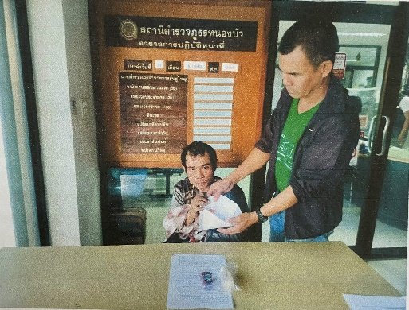
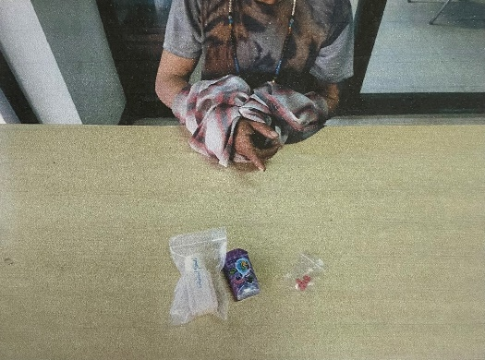

เมื่อวันที่ 17 มกราคม 2568 เวลา 06.30 น. เจ้าหน้าที่ชุดจับกุมได้รับแจ้งว่า ผู้ต้องหา มีพฤติการณ์จำหน่ายยาเสพติด จึงได้ทำการขออนุมัติหมายค้นต่อศาลจังหวัดนครสวรรค์ เมื่อได้รับหมายค้นจึงได้เดินทางไปตรวจสอบบริเวณที่เกิดเหตุ เมื่อไปถึงพบผู้ต้องหาอยู่บริเวณที่เกิดเหตุ เจ้าหน้าที่จับกุมจึงได้แสดงตัว และแสดงหมายค้นให้ผู้ต้องทราบและแจ้งเหตุแห่งการมา และจึงทำการตรวจค้นที่เกิดเหตุ พบของกลางยาเสพติด สีแดงอักษร WY จำนวน 50 เม็ด และโทรศัพท์มือถืออีก 1 เครื่อง ผู้ต้องหายอมรับว่าของกลางเป็นของตนจริง และตนได้เสพยาเสพติดมาจริง จึงทำการตรวจปัสสาวะเบื้องต้น ผลเป็นบวก และส่งปัสสาวะตรวจยืนยันที่โรงพยาบาลหนองบัว ผลเป็นบวก จึงได้นำตัวผู้ต้องหาพร้อมของกลางส่งให้กับพนักงานสอบสวน เพื่อดำเนินคดีตามกฎหมายต่อไป
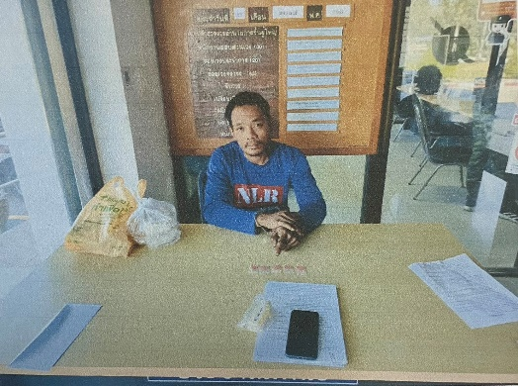
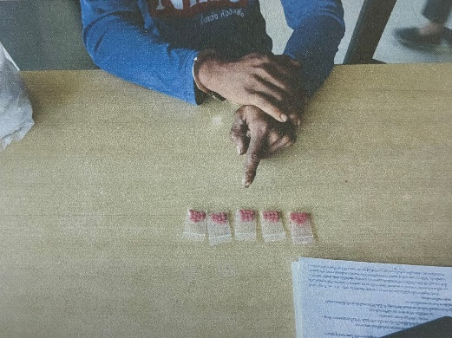

เมื่อวันที่ 27 มกราคม 2568 เวลา 14.30 น. เจ้าหน้าที่ชุดจับกุมได้รับแจ้งว่า ผู้ต้องหา มีพฤติการณ์จำหน่ายยาเสพติด จึงได้เดินทางไปตรวจสอบที่เกิดเหตุ เมื่อไปถึงพบผู้ต้องหามีอการพิรุธตกใจ จึงได้แสดงตัวเพื่อทำการตรวจค้น พบของกลางยาเสพติด สีแดงอักษร WY จำนวน 206 เม็ด ,ยาเสพติด สีส้มอักษร WY จำนวน 12 เม็ด ,ยาเสพติด สีเขียวอักษร WY จำนวน 4 เม็ด รวมเป็น 222 เม็ด ,ยาไอซ์ จำนวน 0.94 กรัม ,เงินสด จำนวน 5,250 บาท และโทรศัพท์มือถือ 1 เครื่อง ผู้ต้องหายอมรับว่าของกลางเป็นของตนจริง และตนได้เสพยาเสพติดมาจริง จึงทำการตรวจปัสสาวะเบื้องต้น ผลเป็นบวก และส่งปัสสาวะตรวจยืนยันที่โรงพยาบาลหนองบัว ผลเป็นบวก จึงได้นำตัวผู้ต้องหาพร้อมของกลางส่งให้กับพนักงานสอบสวน เพื่อดำเนินคดีตามกฎหมายต่อไป
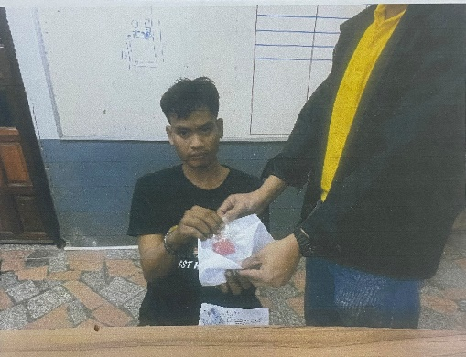
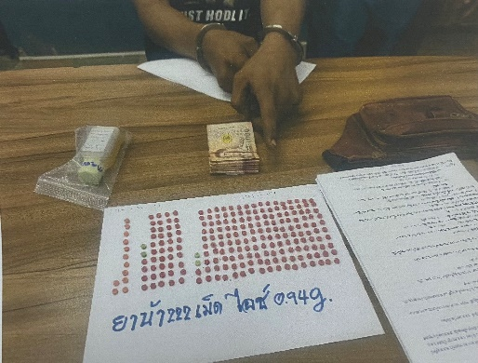

สรุปผลการปฏิบัติประจำเดือน มกราคม 2568
ช่วงวันที่ 1 มกราคม 2568 ถึง 31 มกราคม 2568 พนักงานสอบสวนได้รับแจ้งความร้องทุกข์จำนวน 28 เรื่อง โดยแยกเป็นคดีอาญา 23 เรื่อง คดีจราจร 5 เรื่อง
ช่วงวันที่ 1 มกราคม 2568 ถึง 31 มกราคม 2568 พนักงานสอบสวนได้รับสำนวนคดีอาญาไว้ทำการสอบสวน 23 คดี สอบสวนเสร็จสิ้นแล้ว 13 คดี คงเหลือและอยู่ระหว่างการสอบสวน 10 คดี
ช่วงวันที่ 1 มกราคม 2568 ถึง 31 มกราคม 2568 พนักงานสอบสวนได้รับสำนวนคดีจราจรไว้ทำการสอบสวน 5 คดี สอบสวนเสร็จสิ้นแล้ว 1 คดี คงเหลือและอยู่ระหว่างการสอบสวน 4 คดี

